建筑全能耗报告书
居住建筑
设计编号：

工程地点 | ： | 海南-琼海
建设单位 | ：
设计单位 | ：
设计人 | ：
校对人 | ：
审定人 | ：
报告日期 | :

采用软件 | : 能耗计算BESI2025 | 
软件版本 | : 20250505(PLUS)
正版授权码 | : T17389711374
研发单位 | : 北京绿建软件股份有限公司

目 录

1 建筑概况 3
2 计算依据 3
3 软件介绍 3
4 气象数据 4
4.1 气象地点 4
4.2 逐日干球温度表 4
4.3 逐月辐照量表 4
4.4 峰值工况 4
5 围护结构 5
5.1 工程材料 5
5.2 围护结构作法简要说明 5
6 围护结构概况 5
7 房间类型 6
7.1 房间参数表 6
7.2 作息时间表 6
8 系统类型 6
8.1 系统分区 6
8.2 热回收参数 6
9 制冷系统 7
9.1 默认冷源 7
10 供暖系统 8
10.1 默认热源 8
11 空调风机 8
11.1 独立新排风 8
11.2 风机盘管 9
12 照明 9
13 插座设备 9
14 计算结果 9
14.1 负荷分项统计 9
14.2 逐月负荷表 10
14.3 逐月电耗 11
14.4 全年能耗 12
15 附录 14
15.1 工作日/节假日人员逐时在室率(%) 14
15.2 工作日/节假日照明开关时间表(%) 14
15.3 工作日/节假日设备逐时使用率(%) 15
15.4 工作日/节假日空调系统运行时间表(1:开,0:关) 16
15.5 工作日/节假日新风运行时间表(%) 16

建筑概况
工程名称
工程地点 | 海南-琼海
地理位置 | 北纬：19.20° | 东经：110.50°
计算建筑面积(m²) | 地上3175 地下0
建筑层数 | 地上3 地下0
建筑高度（m） | 地上9.0 地下0.0
计算建筑体积(m³) | 9172.31
计算建筑外表面积(m²) | 5069.06
北向角度 | 45
结构类型
外墙太阳辐射吸收系数 | 0.70
屋顶太阳辐射吸收系数 | 0.70
控温期 | 供冷期:5.15-9.15,供暖期:11.15-3.15

计算依据
1. 《绿色建筑评价标准》(GB/T50378-2019)
2. 《民用建筑绿色性能计算标准》(JGJ/T 449-2018)
3. 《建筑能效标识技术标准》(JGJ/T 288-2012)
4. 《建筑节能与可再生能源利用通用规范》GB55015-2021
5. 《夏热冬暖地区居住建筑节能设计标准》JGJ75-2012
6. 《民用建筑热工设计规范》GB50176-2016
7. 《建筑幕墙、门窗通用技术条件》GB/T31433-2015

软件介绍
本报告内容由能耗计算BESI2025计算并输出，能耗计算BESI以CAD为平台，内置DOE2内核，可与建筑节能模型无缝对接，精准快速得到动态理想负荷，完美支持从《建筑能效标识技术标准》到《绿色建筑评价标准》要求的节能率，以及建筑全能耗的计算；软件充分考虑工程实际需求，从冷热源、输配水泵到末端风机，覆盖了常见暖通设备的能耗计算；并支持灵活的采暖供冷期、系统划分、运行策略设置等功能以及强大的结果数据分析。

气象数据

气象地点
海南-琼海, 《建筑节能气象参数标准》

逐日干球温度表
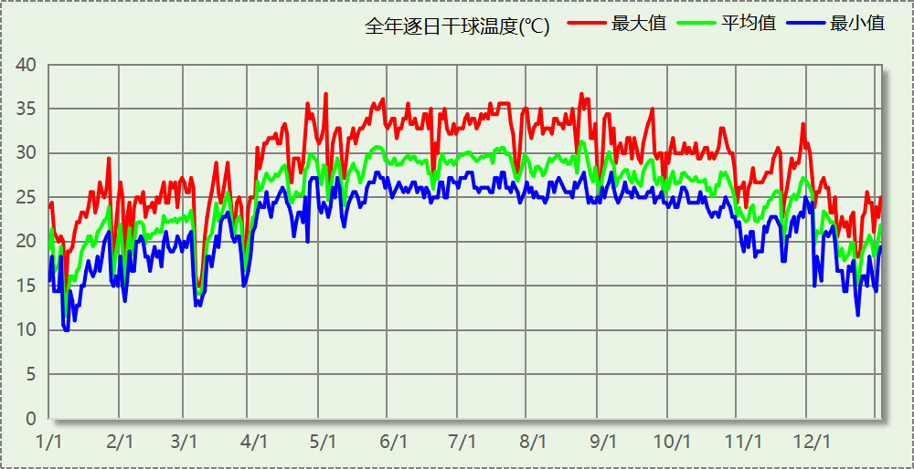

逐月辐照量表
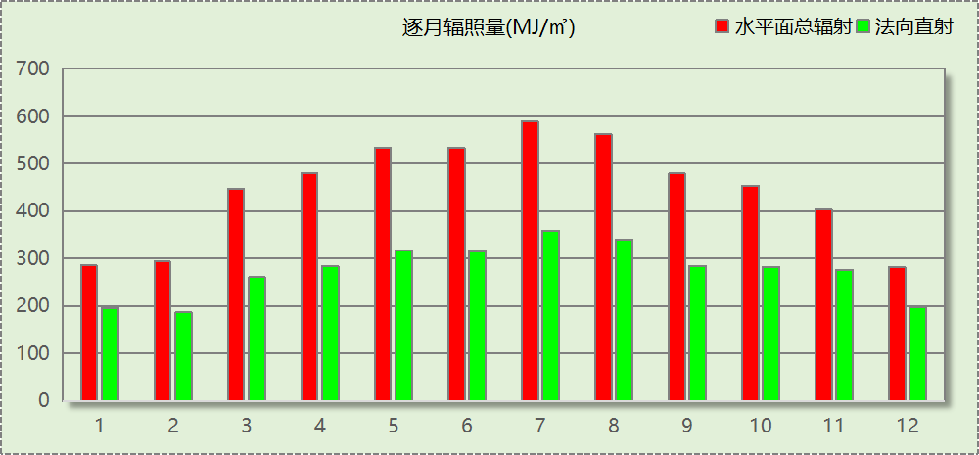

峰值工况
气象数据 | 时刻 | 干球温度(℃) | 湿球温度(℃) | 含湿量(g/kg) | 焓值(kj/kg)
最热 | 05月01日13时 | 36.7 | 27.8 | 20.4 | 89.2
最冷 | 01月07日07时 | 10.0 | 8.9 | 6.6 | 26.7

围护结构

工程材料
材料名称 | 导热系数  λ | 蓄热系数  S | 密度  ρ | 比热容  Cp | 蒸汽渗透  系数u | 数据来源
材料名称 | W/(m.K) | W/(㎡.K) | kg/m³ | J/(kg.K) | g/(m.h.kPa) | 数据来源
水泥砂浆 | 0.930 | 11.370 | 1800.0 | 1050.0 | 0.0210
石灰砂浆 | 0.810 | 10.070 | 1600.0 | 1050.0 | 0.0443
钢筋混凝土 | 1.740 | 17.200 | 2500.0 | 920.0 | 0.0158
碎石、卵石混凝土(ρ=2300) | 1.510 | 15.360 | 2300.0 | 920.0 | 0.0173
挤塑聚苯乙烯泡沫塑料（带表皮） | 0.030 | 0.340 | 35.0 | 1380.0 | 0.0000
加气混凝土、泡沫混凝土(ρ=700) | 0.180 | 3.100 | 700.0 | 1050.0 | 0.0998
混凝土多孔砖(190六孔砖） | 0.750 | 7.490 | 1450.0 | 709.4 | 0.0000

围护结构作法简要说明
1. 屋顶：屋顶构造一 (K=0.768,D=3.691)：（由上到下）
碎石、卵石混凝土(ρ=2300) 40mm＋挤塑聚苯乙烯泡沫塑料（带表皮） 20mm＋水泥砂浆 20mm＋加气混凝土、泡沫混凝土(ρ=700) 80mm＋钢筋混凝土 120mm＋石灰砂浆 20mm
2. 外墙：外墙构造一 (K=1.113,D=2.941)：（由外到内）
水泥砂浆 20mm＋挤塑聚苯乙烯泡沫塑料（带表皮） 20mm＋水泥砂浆 20mm＋钢筋混凝土 200mm＋石灰砂浆 20mm
3. 外窗构造：12A钢铝单框双玻窗（平均） (K=3.900)：
传热系数3.900W/㎡.K，窗太阳得热系数0.652

围护结构概况

 |  | 设计建筑
屋顶传热系数K  和热情性指标 D |  | 0.77  3.69
外墙传热系数K  和热情性指标 D |  | 1.11  2.94
挑空(或架空)楼板传热系数K  和热惰性指标 D |  | 1.18  2.15
天窗传热系数K  和太阳得热系数 SHGC |  | －  －
外窗（包括透明幕墙） | 朝向 | 最不利窗墙比 | 传热  系数 | 太阳得热系数
 |  |  |  | 夏季
外窗（包括透明幕墙） | 南向 | － | － | －
外窗（包括透明幕墙） | 北向 | － | － | －
外窗（包括透明幕墙） | 东向 | 0.33 | 3.90 | 0.65
外窗（包括透明幕墙） | 西向 | 0.31 | 3.90 | 0.65

房间类型

房间参数表
房间类型 | 空调  温度℃ | 供暖  温度℃ | 新风量 | 渗透风  换气次数 | 人员密度 | 照明功率 | 插座设备  功率
书房 | 26 | 18 | 1(次/h) | 0(次/h) | 32(㎡/人) | 5(W/㎡) | 5(W/㎡)
卧室 | 26 | 18 | 1(次/h) | 0(次/h) | 32(㎡/人) | 5(W/㎡) | 5(W/㎡)
卫生间 | － | － | 1(次/h) | 0(次/h) | 0(人) | 4(W/㎡) | 0(W/㎡)
厨房 | － | － | 1(次/h) | 0(次/h) | 0(人) | 5(W/㎡) | 24(W/㎡)
库房 | － | － | 1(次/h) | 0(次/h) | 0(人) | 2(W/㎡) | 0(W/㎡)
空房间 | － | － | 0.5(次/h) | 0(次/h) | 0(人) | 0(W/㎡) | 0(W/㎡)
设备间 | － | － | 1(次/h) | 0(次/h) | 0(人) | 3.5(W/㎡) | 15(W/㎡)
起居室 | 26 | 18 | 1(次/h) | 0(次/h) | 32(㎡/人) | 5(W/㎡) | 5(W/㎡)
餐厅 | 26 | 18 | 1(次/h) | 0(次/h) | 32(㎡/人) | 5(W/㎡) | 5(W/㎡)

作息时间表
详见附录

系统类型

系统分区
系统编号 | 系统类型 | 面积(㎡) | 包含的房间
自动 | 中央空调-双管制风机盘管 | 2733.82 | 所有房间

热回收参数
系统编号 | 热回收 | 供冷 |  | 供暖
系统编号 | 热回收 | 回收效率(%) | 启动温(焓)差 | 回收效率(%) | 启动温(焓)差
自动 | 无 | － | － | － | －

制冷系统

默认冷源

供应的系统
系统编号 | 自动

冷水机组
名称 | 类型 | 额定耗电量  (kW) | 额定制冷量  (kW) | 额定性能系数  (COP) | 台数
机组1 | 水冷-螺杆式冷水机组 | 100 | 500 | 5.00 | 1

水泵系统
机组名称 | 类型 | 调节 | 流量  (m3/h) | 扬程  (m) | 设计工作效率(%) | 输入功率  (kW) | 冷却塔耗电比(kWh/m3) | 台数
机组1 | 冷冻水泵 | 单速 | 103 | 30 | 80 | 12.1 | － | 1
机组1 | 冷却水泵 | 单速 | 124 | 30 | 80 | 14.6 | 0.03 | 1

运行工况
负载率  (%) | 机组制冷量  (kW) | 机组功率  (kW) | 性能系数  (COP) | 冷却水泵功率  (kW) | 冷冻水泵功率  (kW) | 冷却塔功率  (kW)
20 | 100 | 25 | 4.00 | 9.8 | 11.7 | 3
40 | 200 | 48 | 4.17 | 9.8 | 11.7 | 3
60 | 300 | 68 | 4.41 | 9.8 | 11.7 | 3
80 | 400 | 80 | 5.00 | 9.8 | 11.7 | 3
100 | 500 | 100 | 5.00 | 9.8 | 11.7 | 3

制冷能耗
负荷区间  (%) | 区间负荷  (kWh) | 运行时长(h) | 制冷机组  (kWh) | 平均性能系数(COP) | 冷却水泵  (kWh) | 冷冻水泵  (kWh) | 冷却塔  (kWh)
0~20 | 73019 | 822 | 18255 | 4.00 | 8056 | 9617 | 2466
20~40 | 251017 | 2154 | 62301 | 4.03 | 21109 | 25202 | 6462
40~60 | 0 | 0 | 0 | 0.00 | 0 | 0 | 0
60~80 | 0 | 0 | 0 | 0.00 | 0 | 0 | 0
80~100 | 0 | 0 | 0 | 0.00 | 0 | 0 | 0
>100 | 0 | 0 | 0 | － | 0 | 0 | 0
合计 | 324036 | 2976 | 80556 |  | 29165 | 34819 | 8928

供暖系统

默认热源

供应的系统
系统编号 | 自动

热水锅炉
燃料类型 | 容量  (MW) | 台数 | 累计热负荷  (kWh) | 锅炉  热效率 | 外网热  输送效率 | 标准煤消耗(kgce) | 折合电耗  (kWh)
烟煤II | 1.00 | 1 | 140 | 0.78 | 0.92 | 24.02 | 67
标准煤热值：8.14kWh/kgce；标准煤折电系数：0.36

热水循环泵
类型 | 调节 | 流量(m3/h) | 扬程(m) | 设计工作效率(%) | 输入功率(kW) | 台数
供暖水泵 | 单速 | 100 | 30 | 80 | 11.7 | 1

热水循环水泵能耗
负荷  率  (%) | 锅炉  负荷  (kW) | 供暖水  泵功率  (kW) | 热水输送  能效比  EHR | 区间  负荷  (kWh) | 区间  时长  (h) | 供暖水  泵电耗  (kWh)
20 | 200 | 11.7 | 0.0585 | 140 | 165 | 1931
40 | 400 | 11.7 | 0.0293 | 0 | 0 | 0
60 | 600 | 11.7 | 0.0195 | 0 | 0 | 0
80 | 800 | 11.7 | 0.0146 | 0 | 0 | 0
100 | 1000 | 11.7 | 0.0117 | 0 | 0 | 0
综合 |  |  |  | 140 | 165 | 1931

空调风机

独立新排风
系统编号 | 新风量  (m³/h) | 单位风量耗功率  W/(m³/h) | 风机功率(W) | 运行时长(h) | 新风电耗(kWh)
自动 | － | － | 500 | 5880 | 2940
合计 |  |  |  |  | 2940

系统编号 | 排风量  (m³/h) | 排风比 | 单位风量耗功率W/(m³/h) | 风机功率(W) | 运行时长(h) | 排风电耗  (kWh)
自动 | － | 0.8 | － | 500 | 5880 | 2940
合计 |  |  |  |  |  | 2940

风机盘管
系统编号 | 总功率(W) | 同时使用系数 | 运行时长(h) | 风机盘管电耗(kWh)
自动 | 400 | 1 | 3133 | 1253
合计 |  |  |  | 1253

照明
房间类型 | 单位面积电耗  (kWh/㎡) | 房间数量 | 房间合计面积  (㎡) | 合计电耗  (kWh)
居住-书房 | 10.04 | 3 | 38 | 381
居住-卧室 | 3.29 | 45 | 1729 | 5679
居住-卫生间 | 10.22 | 15 | 86 | 882
居住-厨房 | 12.78 | 1 | 31 | 399
居住-库房 | 17.52 | 14 | 61 | 1067
居住-空房间 | 0.00 | 25 | 499 | 0
居住-设备间 | 30.66 | 1 | 16 | 475
居住-起居室 | 10.04 | 14 | 447 | 4486
居住-餐厅 | 10.04 | 1 | 657 | 6593
总计 |  |  |  | 19962

插座设备
房间类型 | 单位面积电耗  (kWh/㎡) | 房间数量 | 房间合计面积  (㎡) | 合计电耗  (kWh)
居住-书房 | 18.21 | 3 | 38 | 691
居住-卧室 | 2.01 | 45 | 1729 | 3471
居住-卫生间 | 0.00 | 15 | 86 | 0
居住-厨房 | 210.24 | 1 | 31 | 6567
居住-库房 | 0.00 | 14 | 61 | 0
居住-空房间 | 0.00 | 25 | 499 | 0
居住-设备间 | 131.40 | 1 | 16 | 2037
居住-起居室 | 18.21 | 14 | 447 | 8139
居住-餐厅 | 18.21 | 1 | 657 | 11964
总计 |  |  |  | 32869

计算结果

负荷分项统计
分类 | 围护传热 | 室内得热 | 窗日射 | 不利  新风/渗透 | 有利  新风/渗透 | 热回收 | 合计
供暖(kWh/㎡) | -0.04 | 0.01 | 0.02 | -0.03 | — | 0.00 | -0.04
供冷(kWh/㎡) | 39.51 | 6.64 | 7.53 | 34.64 | 0.00 | 0.00 | 88.32
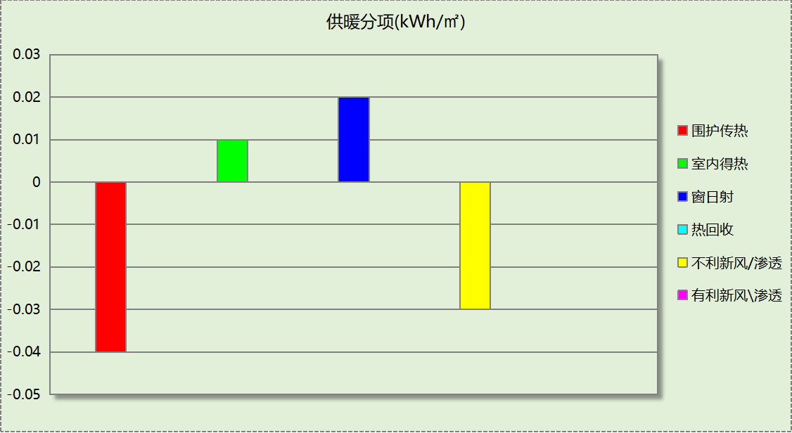
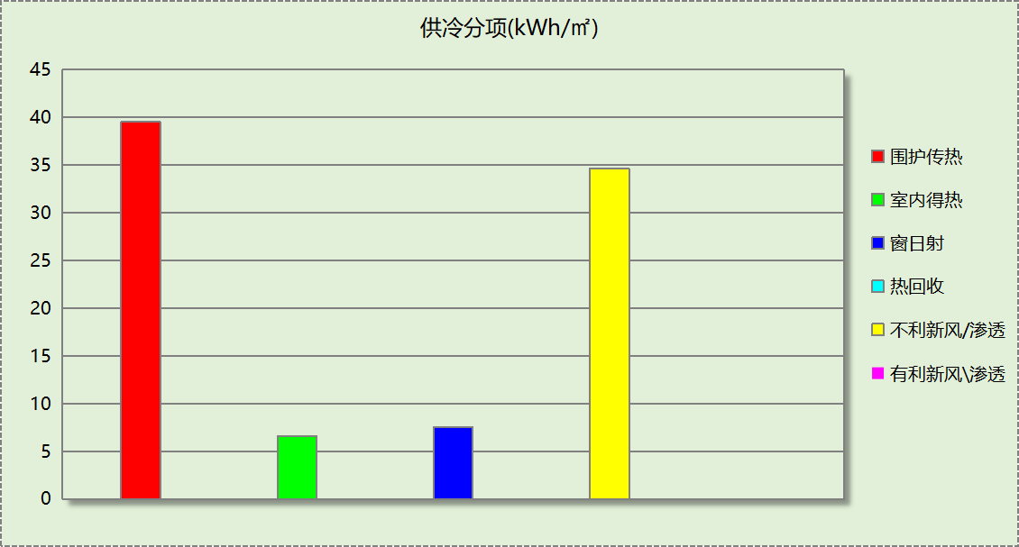

逐月负荷表
月份 | 供暖(kWh) | 供冷(kWh) | 热负荷  峰值(kW) | 热负荷  峰值时刻 | 冷负荷  峰值(kW) | 冷负荷  峰值时刻
1月 | 140 | 0 | 5.566 | 1月8日8时 | 0.000 | --
2月 | 0 | 0 | 0.000 | -- | 0.000 | --
3月 | 0 | 0 | 0.045 | 3月9日8时 | 0.000 | --
4月 | 0 | 0 | 0.000 | -- | 0.000 | --
5月 | 0 | 38240 | 0.000 | -- | 121.353 | 5月23日21时
6月 | 0 | 68993 | 0.000 | -- | 121.939 | 6月22日18时
7月 | 0 | 87913 | 0.000 | -- | 148.319 | 7月28日21时
8月 | 0 | 88690 | 0.000 | -- | 155.223 | 8月22日20时
9月 | 0 | 40200 | 0.000 | -- | 132.546 | 9月3日20时
10月 | 0 | 0 | 0.000 | -- | 0.000 | --
11月 | 0 | 0 | 0.000 | -- | 0.000 | --
12月 | 0 | 0 | 0.000 | -- | 0.000 | --
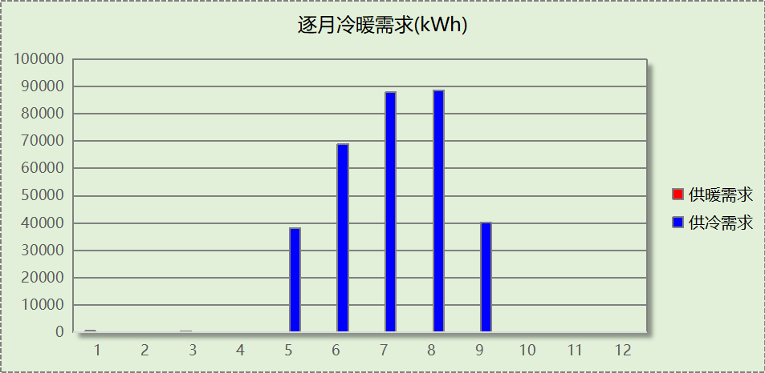
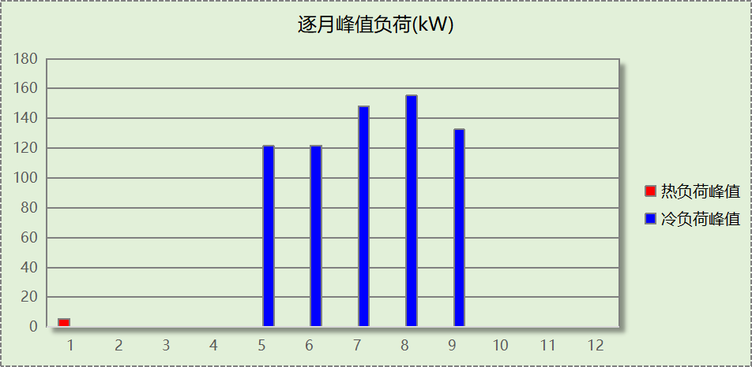

逐月电耗
注:供冷供暖为冷热源及输配水泵电耗，热水为扣减太阳能后电耗，所有数据单位kWh/㎡。
月 | 供冷 | 供暖 | 空调风机 | 照明 | 插座设备 | 排风机 | 电梯 | 热水
1 | 0.00 | 0.49 | 0.22 | 0.46 | 0.76 | 0.00 | 0.00 | 0.00
2 | 0.00 | 0.00 | 0.18 | 0.42 | 0.69 | 0.00 | 0.00 | 0.00
3 | 0.00 | 0.05 | 0.10 | 0.46 | 0.76 | 0.00 | 0.00 | 0.00
4 | 0.00 | 0.00 | 0.00 | 0.45 | 0.74 | 0.00 | 0.00 | 0.00
5 | 5.33 | 0.00 | 0.16 | 0.46 | 0.76 | 0.00 | 0.00 | 0.00
6 | 9.50 | 0.00 | 0.27 | 0.45 | 0.74 | 0.00 | 0.00 | 0.00
7 | 10.91 | 0.00 | 0.28 | 0.46 | 0.76 | 0.00 | 0.00 | 0.00
8 | 10.96 | 0.00 | 0.28 | 0.46 | 0.76 | 0.00 | 0.00 | 0.00
9 | 5.13 | 0.00 | 0.14 | 0.45 | 0.74 | 0.00 | 0.00 | 0.00
10 | 0.00 | 0.00 | 0.00 | 0.46 | 0.76 | 0.00 | 0.00 | 0.00
11 | 0.00 | 0.00 | 0.10 | 0.45 | 0.74 | 0.00 | 0.00 | 0.00
12 | 0.00 | 0.00 | 0.20 | 0.46 | 0.76 | 0.00 | 0.00 | 0.00
合计 | 41.83 | 0.54 | 1.94 | 5.44 | 8.96 | 0.00 | 0.00 | 0.00

全年能耗
能耗分类 | 能耗子类 | 设计建筑  (kWh/㎡) | 备注
建筑负荷 | 耗冷量 | 88.32
建筑负荷 | 耗热量 | 0.04
建筑负荷 | 冷热合计 | 88.36
热回收 | 供冷 | 0.00
热回收 | 供暖 | 0.00
热回收 | 冷热合计 | 0.00
供冷电耗  (Ec) | 中央冷源 | 21.96
供冷电耗  (Ec) | 冷却水泵 | 7.95
供冷电耗  (Ec) | 冷冻水泵 | 9.49
供冷电耗  (Ec) | 冷却塔 | 2.43
供冷电耗  (Ec) | 多联机/单元式空调 | 0.00
供冷电耗  (Ec) | 供冷合计 | 41.83
供暖电耗  (Eh) | 中央热源 | 0.02
供暖电耗  (Eh) | 供暖水泵 | 0.53
供暖电耗  (Eh) | 热源侧水泵 | 0.00
供暖电耗  (Eh) | 多联机/单元式热泵/壁挂炉 | 0.00
供暖电耗  (Eh) | 供暖合计 | 0.54
空调风机电耗  (Ef) | 新排风 | 1.60
空调风机电耗  (Ef) | 风机盘管 | 0.34
空调风机电耗  (Ef) | 全空气系统 | 0.00
空调风机电耗  (Ef) | 风机合计 | 1.94
照明电耗(El) |  | 5.44
插座设备电耗(Ej) |  | 8.96
其他电耗(Eo) | 电梯 | 0.00
其他电耗(Eo) | 独立排风机 | 0.00
其他电耗(Eo) | 生活热水 | 0.00 | 扣减了太阳能热水
其他电耗(Eo) | 炊事 | 0.00
其他电耗(Eo) | 其他设备 | 0.00
其他电耗(Eo) | 其他合计 | 0.00
可再生发电  (Er) | 光伏发电(Ep) | 0.00
可再生发电  (Er) | 风力发电(Ew) | 0.00
可再生发电  (Er) | 合计 | 0.00
建筑总能耗(E1)：电耗(kWh/㎡) |  | 58.72 | E1=Ec+Eh+Ef+El +Ej +Eo-Er

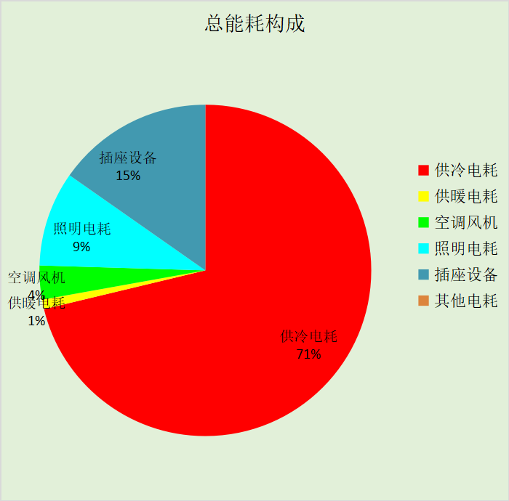

附录

工作日/节假日人员逐时在室率(%)

房间类型 | 1 | 2 | 3 | 4 | 5 | 6 | 7 | 8 | 9 | 10 | 11 | 12 | 13 | 14 | 15 | 16 | 17 | 18 | 19 | 20 | 21 | 22 | 23 | 24
居住-书房 | 16 | 16 | 16 | 15 | 16 | 24 | 31 | 19 | 15 | 14 | 14 | 19 | 22 | 19 | 13 | 14 | 18 | 35 | 49 | 54 | 50 | 35 | 21 | 15
居住-书房 | 14 | 13 | 13 | 13 | 13 | 18 | 22 | 24 | 29 | 32 | 34 | 37 | 35 | 32 | 26 | 28 | 33 | 39 | 44 | 47 | 45 | 34 | 23 | 16
居住-卧室 | 61 | 61 | 62 | 61 | 61 | 58 | 40 | 21 | 17 | 16 | 15 | 16 | 18 | 18 | 15 | 14 | 14 | 14 | 15 | 18 | 24 | 37 | 52 | 57
居住-卧室 | 57 | 57 | 58 | 58 | 58 | 59 | 55 | 42 | 30 | 21 | 15 | 14 | 17 | 17 | 14 | 14 | 13 | 13 | 14 | 17 | 23 | 32 | 46 | 52
居住-卫生间 | 0 | 0 | 0 | 0 | 0 | 0 | 0 | 0 | 0 | 0 | 0 | 0 | 0 | 0 | 0 | 0 | 0 | 0 | 0 | 0 | 0 | 0 | 0 | 0
居住-卫生间 | 0 | 0 | 0 | 0 | 0 | 0 | 0 | 0 | 0 | 0 | 0 | 0 | 0 | 0 | 0 | 0 | 0 | 0 | 0 | 0 | 0 | 0 | 0 | 0
居住-厨房 | 0 | 0 | 0 | 0 | 0 | 7 | 41 | 42 | 9 | 1 | 10 | 41 | 19 | 2 | 0 | 1 | 21 | 71 | 74 | 19 | 2 | 0 | 1 | 0
居住-厨房 | 0 | 0 | 0 | 0 | 0 | 7 | 41 | 42 | 9 | 1 | 10 | 41 | 19 | 2 | 0 | 1 | 21 | 71 | 74 | 19 | 2 | 0 | 1 | 0
居住-库房 | 0 | 0 | 0 | 0 | 0 | 0 | 0 | 0 | 0 | 0 | 0 | 0 | 0 | 0 | 0 | 0 | 0 | 0 | 0 | 0 | 0 | 0 | 0 | 0
居住-库房 | 0 | 0 | 0 | 0 | 0 | 0 | 0 | 0 | 0 | 0 | 0 | 0 | 0 | 0 | 0 | 0 | 0 | 0 | 0 | 0 | 0 | 0 | 0 | 0
居住-空房间 | 0 | 0 | 0 | 0 | 0 | 0 | 0 | 0 | 0 | 0 | 0 | 0 | 0 | 0 | 0 | 0 | 0 | 0 | 0 | 0 | 0 | 0 | 0 | 0
居住-空房间 | 0 | 0 | 0 | 0 | 0 | 0 | 0 | 0 | 0 | 0 | 0 | 0 | 0 | 0 | 0 | 0 | 0 | 0 | 0 | 0 | 0 | 0 | 0 | 0
居住-设备间 | 0 | 0 | 0 | 0 | 0 | 0 | 0 | 0 | 0 | 0 | 0 | 0 | 0 | 0 | 0 | 0 | 0 | 0 | 0 | 0 | 0 | 0 | 0 | 0
居住-设备间 | 0 | 0 | 0 | 0 | 0 | 0 | 0 | 0 | 0 | 0 | 0 | 0 | 0 | 0 | 0 | 0 | 0 | 0 | 0 | 0 | 0 | 0 | 0 | 0
居住-起居室 | 16 | 16 | 16 | 15 | 16 | 24 | 31 | 19 | 15 | 14 | 14 | 19 | 22 | 19 | 13 | 14 | 18 | 35 | 49 | 54 | 50 | 35 | 21 | 15
居住-起居室 | 14 | 13 | 13 | 13 | 13 | 18 | 22 | 24 | 29 | 32 | 34 | 37 | 35 | 32 | 26 | 28 | 33 | 39 | 44 | 47 | 45 | 34 | 23 | 16
居住-餐厅 | 16 | 16 | 16 | 15 | 16 | 24 | 31 | 19 | 15 | 14 | 14 | 19 | 22 | 19 | 13 | 14 | 18 | 35 | 49 | 54 | 50 | 35 | 21 | 15
居住-餐厅 | 14 | 13 | 13 | 13 | 13 | 18 | 22 | 24 | 29 | 32 | 34 | 37 | 35 | 32 | 26 | 28 | 33 | 39 | 44 | 47 | 45 | 34 | 23 | 16

注：上行：工作日；下行：节假日

工作日/节假日照明开关时间表(%)

房间类型 | 1 | 2 | 3 | 4 | 5 | 6 | 7 | 8 | 9 | 10 | 11 | 12 | 13 | 14 | 15 | 16 | 17 | 18 | 19 | 20 | 21 | 22 | 23 | 24
居住-书房 | 0 | 0 | 0 | 0 | 0 | 0 | 0 | 0 | 0 | 0 | 0 | 0 | 0 | 0 | 0 | 0 | 0 | 0 | 100 | 100 | 100 | 100 | 100 | 50
居住-书房 | 0 | 0 | 0 | 0 | 0 | 0 | 0 | 0 | 0 | 0 | 0 | 0 | 0 | 0 | 0 | 0 | 0 | 0 | 100 | 100 | 100 | 100 | 100 | 50
居住-卧室 | 0 | 0 | 0 | 0 | 0 | 0 | 0 | 0 | 0 | 0 | 0 | 0 | 0 | 0 | 0 | 0 | 0 | 0 | 50 | 50 | 50 | 10 | 10 | 10
居住-卧室 | 0 | 0 | 0 | 0 | 0 | 0 | 0 | 0 | 0 | 0 | 0 | 0 | 0 | 0 | 0 | 0 | 0 | 0 | 50 | 50 | 50 | 10 | 10 | 10
居住-卫生间 | 0 | 0 | 0 | 0 | 0 | 0 | 0 | 0 | 0 | 0 | 0 | 0 | 0 | 0 | 0 | 0 | 100 | 100 | 100 | 100 | 100 | 100 | 100 | 0
居住-卫生间 | 0 | 0 | 0 | 0 | 0 | 0 | 0 | 0 | 0 | 0 | 0 | 0 | 0 | 0 | 0 | 0 | 100 | 100 | 100 | 100 | 100 | 100 | 100 | 0
居住-厨房 | 0 | 0 | 0 | 0 | 0 | 0 | 0 | 0 | 0 | 0 | 0 | 0 | 0 | 0 | 0 | 0 | 100 | 100 | 100 | 100 | 100 | 100 | 100 | 0
居住-厨房 | 0 | 0 | 0 | 0 | 0 | 0 | 0 | 0 | 0 | 0 | 0 | 0 | 0 | 0 | 0 | 0 | 100 | 100 | 100 | 100 | 100 | 100 | 100 | 0
居住-库房 | 100 | 100 | 100 | 100 | 100 | 100 | 100 | 100 | 100 | 100 | 100 | 100 | 100 | 100 | 100 | 100 | 100 | 100 | 100 | 100 | 100 | 100 | 100 | 100
居住-库房 | 100 | 100 | 100 | 100 | 100 | 100 | 100 | 100 | 100 | 100 | 100 | 100 | 100 | 100 | 100 | 100 | 100 | 100 | 100 | 100 | 100 | 100 | 100 | 100
居住-空房间 | 0 | 0 | 0 | 0 | 0 | 0 | 0 | 0 | 0 | 0 | 0 | 0 | 0 | 0 | 0 | 0 | 0 | 0 | 0 | 0 | 0 | 0 | 0 | 0
居住-空房间 | 0 | 0 | 0 | 0 | 0 | 0 | 0 | 0 | 0 | 0 | 0 | 0 | 0 | 0 | 0 | 0 | 0 | 0 | 0 | 0 | 0 | 0 | 0 | 0
居住-设备间 | 100 | 100 | 100 | 100 | 100 | 100 | 100 | 100 | 100 | 100 | 100 | 100 | 100 | 100 | 100 | 100 | 100 | 100 | 100 | 100 | 100 | 100 | 100 | 100
居住-设备间 | 100 | 100 | 100 | 100 | 100 | 100 | 100 | 100 | 100 | 100 | 100 | 100 | 100 | 100 | 100 | 100 | 100 | 100 | 100 | 100 | 100 | 100 | 100 | 100
居住-起居室 | 0 | 0 | 0 | 0 | 0 | 0 | 0 | 0 | 0 | 0 | 0 | 0 | 0 | 0 | 0 | 0 | 0 | 0 | 100 | 100 | 100 | 100 | 100 | 50
居住-起居室 | 0 | 0 | 0 | 0 | 0 | 0 | 0 | 0 | 0 | 0 | 0 | 0 | 0 | 0 | 0 | 0 | 0 | 0 | 100 | 100 | 100 | 100 | 100 | 50
居住-餐厅 | 0 | 0 | 0 | 0 | 0 | 0 | 0 | 0 | 0 | 0 | 0 | 0 | 0 | 0 | 0 | 0 | 0 | 0 | 100 | 100 | 100 | 100 | 100 | 50
居住-餐厅 | 0 | 0 | 0 | 0 | 0 | 0 | 0 | 0 | 0 | 0 | 0 | 0 | 0 | 0 | 0 | 0 | 0 | 0 | 100 | 100 | 100 | 100 | 100 | 50

注：上行：工作日；下行：节假日

工作日/节假日设备逐时使用率(%)

房间类型 | 1 | 2 | 3 | 4 | 5 | 6 | 7 | 8 | 9 | 10 | 11 | 12 | 13 | 14 | 15 | 16 | 17 | 18 | 19 | 20 | 21 | 22 | 23 | 24
居住-书房 | 23 | 23 | 23 | 23 | 23 | 23 | 23 | 23 | 23 | 23 | 23 | 23 | 69 | 69 | 23 | 23 | 23 | 23 | 23 | 100 | 100 | 100 | 100 | 69
居住-书房 | 23 | 23 | 23 | 23 | 23 | 23 | 23 | 23 | 23 | 23 | 23 | 23 | 69 | 69 | 23 | 23 | 23 | 23 | 23 | 100 | 100 | 100 | 100 | 69
居住-卧室 | 0 | 0 | 0 | 0 | 0 | 0 | 0 | 0 | 0 | 0 | 0 | 0 | 0 | 0 | 0 | 0 | 0 | 0 | 0 | 70 | 10 | 10 | 10 | 10
居住-卧室 | 0 | 0 | 0 | 0 | 0 | 0 | 0 | 0 | 0 | 0 | 0 | 0 | 0 | 0 | 0 | 0 | 0 | 0 | 0 | 70 | 10 | 10 | 10 | 10
居住-卫生间 | 100 | 100 | 100 | 100 | 100 | 100 | 100 | 100 | 100 | 100 | 100 | 100 | 100 | 100 | 100 | 100 | 100 | 100 | 100 | 100 | 100 | 100 | 100 | 100
居住-卫生间 | 100 | 100 | 100 | 100 | 100 | 100 | 100 | 100 | 100 | 100 | 100 | 100 | 100 | 100 | 100 | 100 | 100 | 100 | 100 | 100 | 100 | 100 | 100 | 100
居住-厨房 | 100 | 100 | 100 | 100 | 100 | 100 | 100 | 100 | 100 | 100 | 100 | 100 | 100 | 100 | 100 | 100 | 100 | 100 | 100 | 100 | 100 | 100 | 100 | 100
居住-厨房 | 100 | 100 | 100 | 100 | 100 | 100 | 100 | 100 | 100 | 100 | 100 | 100 | 100 | 100 | 100 | 100 | 100 | 100 | 100 | 100 | 100 | 100 | 100 | 100
居住-库房 | 100 | 100 | 100 | 100 | 100 | 100 | 100 | 100 | 100 | 100 | 100 | 100 | 100 | 100 | 100 | 100 | 100 | 100 | 100 | 100 | 100 | 100 | 100 | 100
居住-库房 | 100 | 100 | 100 | 100 | 100 | 100 | 100 | 100 | 100 | 100 | 100 | 100 | 100 | 100 | 100 | 100 | 100 | 100 | 100 | 100 | 100 | 100 | 100 | 100
居住-空房间 | 0 | 0 | 0 | 0 | 0 | 0 | 0 | 0 | 0 | 0 | 0 | 0 | 0 | 0 | 0 | 0 | 0 | 0 | 0 | 0 | 0 | 0 | 0 | 0
居住-空房间 | 0 | 0 | 0 | 0 | 0 | 0 | 0 | 0 | 0 | 0 | 0 | 0 | 0 | 0 | 0 | 0 | 0 | 0 | 0 | 0 | 0 | 0 | 0 | 0
居住-设备间 | 100 | 100 | 100 | 100 | 100 | 100 | 100 | 100 | 100 | 100 | 100 | 100 | 100 | 100 | 100 | 100 | 100 | 100 | 100 | 100 | 100 | 100 | 100 | 100
居住-设备间 | 100 | 100 | 100 | 100 | 100 | 100 | 100 | 100 | 100 | 100 | 100 | 100 | 100 | 100 | 100 | 100 | 100 | 100 | 100 | 100 | 100 | 100 | 100 | 100
居住-起居室 | 23 | 23 | 23 | 23 | 23 | 23 | 23 | 23 | 23 | 23 | 23 | 23 | 69 | 69 | 23 | 23 | 23 | 23 | 23 | 100 | 100 | 100 | 100 | 69
居住-起居室 | 23 | 23 | 23 | 23 | 23 | 23 | 23 | 23 | 23 | 23 | 23 | 23 | 69 | 69 | 23 | 23 | 23 | 23 | 23 | 100 | 100 | 100 | 100 | 69
居住-餐厅 | 23 | 23 | 23 | 23 | 23 | 23 | 23 | 23 | 23 | 23 | 23 | 23 | 69 | 69 | 23 | 23 | 23 | 23 | 23 | 100 | 100 | 100 | 100 | 69
居住-餐厅 | 23 | 23 | 23 | 23 | 23 | 23 | 23 | 23 | 23 | 23 | 23 | 23 | 69 | 69 | 23 | 23 | 23 | 23 | 23 | 100 | 100 | 100 | 100 | 69

注：上行：工作日；下行：节假日

工作日/节假日空调系统运行时间表(1:开,0:关)
采暖期：
系统编号 | 1 | 2 | 3 | 4 | 5 | 6 | 7 | 8 | 9 | 10 | 11 | 12 | 13 | 14 | 15 | 16 | 17 | 18 | 19 | 20 | 21 | 22 | 23 | 24
自动 | 1 | 1 | 1 | 1 | 1 | 1 | 1 | 1 | 1 | 1 | 1 | 1 | 1 | 1 | 1 | 1 | 1 | 1 | 1 | 1 | 1 | 1 | 1 | 1
自动 | 1 | 1 | 1 | 1 | 1 | 1 | 1 | 1 | 1 | 1 | 1 | 1 | 1 | 1 | 1 | 1 | 1 | 1 | 1 | 1 | 1 | 1 | 1 | 1
供冷期：

系统编号 | 1 | 2 | 3 | 4 | 5 | 6 | 7 | 8 | 9 | 10 | 11 | 12 | 13 | 14 | 15 | 16 | 17 | 18 | 19 | 20 | 21 | 22 | 23 | 24
自动 | 1 | 1 | 1 | 1 | 1 | 1 | 1 | 1 | 1 | 1 | 1 | 1 | 1 | 1 | 1 | 1 | 1 | 1 | 1 | 1 | 1 | 1 | 1 | 1
自动 | 1 | 1 | 1 | 1 | 1 | 1 | 1 | 1 | 1 | 1 | 1 | 1 | 1 | 1 | 1 | 1 | 1 | 1 | 1 | 1 | 1 | 1 | 1 | 1

注：上行：工作日；下行：节假日

工作日/节假日新风运行时间表(%)
采暖期：
系统编号 | 1 | 2 | 3 | 4 | 5 | 6 | 7 | 8 | 9 | 10 | 11 | 12 | 13 | 14 | 15 | 16 | 17 | 18 | 19 | 20 | 21 | 22 | 23 | 24
自动 | 100 | 100 | 100 | 100 | 100 | 100 | 100 | 100 | 100 | 100 | 100 | 100 | 100 | 100 | 100 | 100 | 100 | 100 | 100 | 100 | 100 | 100 | 100 | 100
自动 | 100 | 100 | 100 | 100 | 100 | 100 | 100 | 100 | 100 | 100 | 100 | 100 | 100 | 100 | 100 | 100 | 100 | 100 | 100 | 100 | 100 | 100 | 100 | 100
供冷期：

系统编号 | 1 | 2 | 3 | 4 | 5 | 6 | 7 | 8 | 9 | 10 | 11 | 12 | 13 | 14 | 15 | 16 | 17 | 18 | 19 | 20 | 21 | 22 | 23 | 24
自动 | 100 | 100 | 100 | 100 | 100 | 100 | 100 | 100 | 100 | 100 | 100 | 100 | 100 | 100 | 100 | 100 | 100 | 100 | 100 | 100 | 100 | 100 | 100 | 100
自动 | 100 | 100 | 100 | 100 | 100 | 100 | 100 | 100 | 100 | 100 | 100 | 100 | 100 | 100 | 100 | 100 | 100 | 100 | 100 | 100 | 100 | 100 | 100 | 100

注：上行：工作日；下行：节假日

